Beacon automatico

Introduzione
Salve, vorrei proporvi in questa occasione lo schema di un circuito elettronico per beacon automatico, nato dalla fusione di due distinti circuiti che ho realizzato per due amici radioamatori. Il primo da utilizzare su un ponte ripetitore Agrigentino che pilotasse il trasmettitore con un tono di bassa frequenza, l’altro da utilizzare su un beacon per i 50 Mhz nel Ferrarese. Visto che ormai entrambi i circuiti stanno funzionando da più di un anno e con successo, ho pensato di proporveli riunendo in un unico chip tutte le funzioni svolte in entrambi i casi precedenti, di renderlo facilmente programmabile ed adattabile a qualunque tipo di trasmettitore.
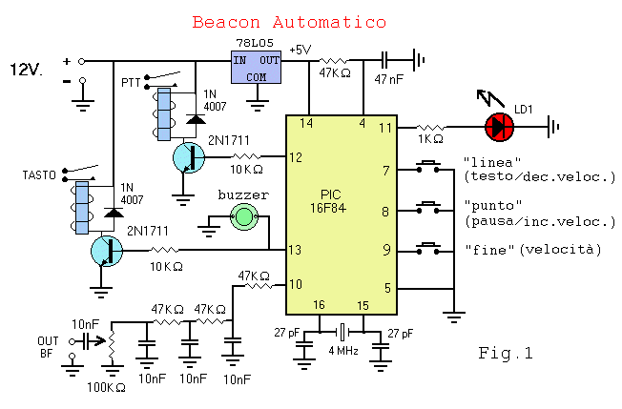
 | Funzioni scheda  La scheda, come visibile dallo schema di figura 1, può essere utilizzata in due modi distinti. Nel primo caso, si può mandare in trasmissione l’apparato tramite l’uscita "PTT" ed inviare all’ingresso microfonico dello stesso, il segnale sinusoidale di bassa frequenza ad 800 Hz. circa, ottenuto filtrando con apposito filtro passa basso, il segnale ad onda quadra generato al pin n° 10 del PIC; ottenendo in questo modo un’emissione di tipo A2, ossia ad interruzione di segnale modulante. Nel secondo caso, tramite l’uscita "TASTO" si può alimentare direttamente lo stadio pilota, oppure l’ingresso "KEY" del trasmettitore, ottenendo in questo modo un’emissione di tipo A1, ossia ad interruzione di portante senza modulante. | Il circuito non è per nulla complesso e può essere realizzato benissimo su una basetta multifori, in quanto tutte le funzioni di timing e di controllo sono svolte da un unico chip, ovvero dall’ormai notissimo microcontrollore PIC-16F84 prodotto dalla Microchip. Inoltre sulla basettina potrete montare solo le parti che vi occorrono, per utilizzare il circuito su un ripetitore o su un beacon. Il testo da inviare ad intervalli regolari e regolabili, risiede nella EEPROM DATI interna del PIC, perciò i dati non andranno mai persi dopo un eventuale spegnimento del circuito, ma saranno sempre presenti e disponibili per essere inviati al trasmettitore dopo ogni accensione.

Funzione pulsanti
Prima di proseguire con la descrizione delle procedure di memorizzazione, volevo precisare che i tre pulsanti visibili sullo schema elettrico, come vedremo più avanti, svolgono più funzioni.
- Il primo indicato con “linea”, oltre a predisporre il pic alla memorizzazione del testo, inserisce una linea o decrementa la velocità d’esecuzione del testo.
- Il secondo indicato con “punto”, oltre a predisporre il pic alla memorizzazione della pausa, inserisce un punto od incrementa la velocità d’esecuzione del testo.
- Il terzo indicato con “fine”, oltre a predisporre il pic alla memorizzazione della velocità, chiude una delle tre fasi di programmazione

Modifica testo
Dopo la programmazione del PIC, il testo inserito nella sua memoria sarà “BEACON” e la pausa programmata sarà di un minuto; per cui dando alimentazione e se non ci sono stati errori di montaggio, dal buzzer ascolteremo in codice Morse e ad intervalli di un minuto il testo prima indicato. Naturalmente ognuno provvederà a modificare il testo secondo le proprie esigenze, tenendo conto che la sua lunghezza massima non deve superare i 56 caratteri. Più che sufficienti credo a contenere le informazioni essenziali riguardanti la potenza impegnata, l’antenna, il locator, l’identificativo e qualche altro dato ancora.
 | Per quanto riguarda la sua memorizzazione sulla EEPROM interna del PIC, non occorrono particolari competenze, ma solo un minimo di attenzione e di abilità manuale. Per predisporre il chip alla modifica del testo, occorre innanzi tutto che esso stesso sia alimentato mentre è premuto il pulsante “linea” che rilasceremo subito dopo, in questo caso l’accensione del leed LD1 ci segnalerà che possiamo procedere con l’inserimento dei caratteri. Inizieremo quindi dal primo carattere del testo, premendo con calma, ma con decisione, i pulsanti “punto” o “linea” così come previsto dal codice Morse, avendo cura al termine di premere una sola volta il pulsante “fine”. | Nell’ipotesi di dover memorizzare la lettera “C”, dovremo procedere con la seguente successione e pressione dei pulsanti: “linea”, “punto”, “linea”, “punto”, “fine”. Si proseguirà allo stesso modo per tutti i caratteri componenti il testo, tenendo presente che è possibile inserire fino a sei elementi tra punti e linee, per ogni carattere; con la possibilità quindi di inserire anche segni d’interpunzione come il punto, la virgola, l’apostrofo, le virgolette e così via. Ricordarsi solo che al termine dell’inserimento dell’ultimo carattere di ogni parola, bisogna premere due volte il pulsante “fine”, per segnalare al software di gestione di inserire uno spazio tra le parole; inoltre al termine dell’inserimento dell’ultima parola, bisogna premere tre volte il pulsante “fine”, per segnalare al software di gestione che è terminato l’inserimento di tutto il testo.

Modifica pausa
Per modificare la pausa da effettuare tra un’emissione e la successiva, occorre innanzi tutto alimentare il circuito tenendo premuto il pulsante “punto” che rilasceremo subito dopo. In questo caso l’accensione del leed LD1 ci segnalerà che possiamo procedere questa volta con l’inserimento della pausa; che otterremo semplicemente premendo ripetutamente il pulsante “punto”, tante volte quanti sono i minuti di pausa da inserire. Se ad esempio volessimo inserire una pausa di 25 minuti, dovremo esercitare 25 pressioni sul pulsante “punto”, seguito dalla pressione del pulsante “fine” per terminare l’inserimento. A questo punto si dovranno udire tanti beep provenire dal buzzer, quanti sono i minuti programmati, a conferma del corretto inserimento.

Modifica velocità
Per modificare la velocità d’esecuzione del testo, occorre innanzi tutto alimentare il circuito tenendo premuto il pulsante “fine” che rilasceremo subito dopo. In questo caso l’accensione del leed LD1 ci segnalerà che possiamo procedere questa volta alla modifica della velocità; che otterremo semplicemente premendo ripetutamente i pulsanti “punto” o “linea” fino ad ottenere la velocità desiderata. Durante questa fase ad ogni pressione dei pulsanti, si udiranno al buzzer una serie di “cq cq cq” che ci daranno un’idea della velocità in quel momento impostata.

